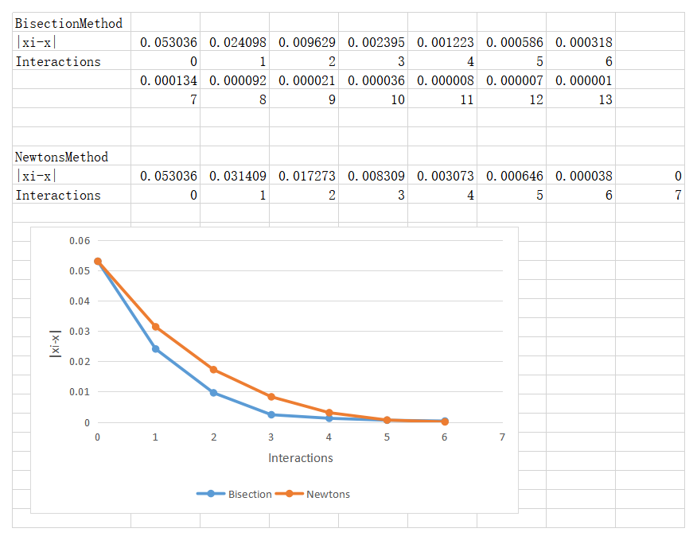

两者分析对比：

从两次程序跑出的结果来看，在两种非线性方程的求解方法中,BisectionMethod思路比较简单，并且几何形状上呈收敛形状，误差逐渐收敛至零。但有一个很明显的缺点就是在区间内只能找出一个根，有时候会出现漏根的情况，但是用计算机处理起来还是很简单的。NewtonsMethod则是在已知非线性函数的一个近似零点时，用在该点的Taylor展开式的线性部分来近似，可以看出收敛速度很快，效率超出BisectionMethod很多。但是要求线性方程容易求解，并且BisectionMethod只是在初值接近零点时收敛速度很快，如果初值设置不够好，则可能不收敛或者收敛到别的根。

总结：

BisectionMethod易于在计算机上实现，且对于函数f(x)的性质要求不高，仅仅要求它在有根区间上连续，且区间端点的函数值异号即可。但是它的缺点是不能求偶数重根，也不能求复根，收敛速度与以1/2为公比的等比数列相同，不算太快。因此一般在求方程近似根时，不太单独使用，常用它来为其他方法求方程近似根提供好的初值区间。

NewtonsMethod是最高效的方法，它是求解非线性方程的一种重要方法，它的最大优点是方程在单根附近具有较高的收敛速度，且算法逻辑简单。它还可以用于求解非线性方程的重根、复根。但是由于牛顿法是局部收敛的，它的收敛性依赖于初值x0的选取。并且每一步迭代除了需要计算f(Xk)外，还需要计算f(Xk)的导数,当f(x)比较复杂时,该方法是不方便的。

所以每一种方法都有自己的优缺点，要在恰当的前提下合理的使用合理的方法。